顶层数据流图
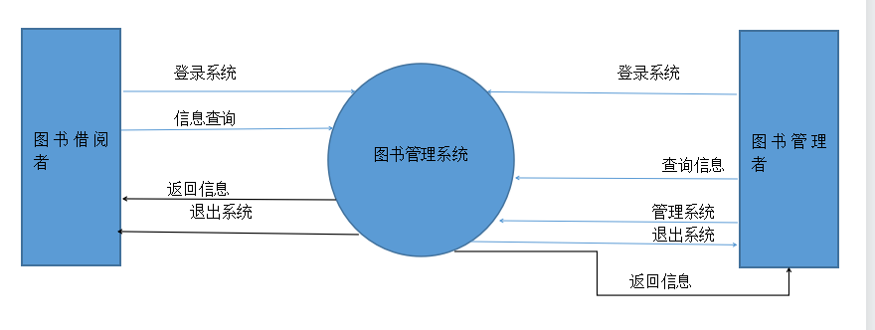

第0层数据流图：

图书借阅者
书籍信息
图书管理者
借书
还书
用户信息
查询信息
修改信息
删除信息
增加信息

登录

输入

书籍信息
返回信息

第1层数据流图
图书借阅者
查询图书信息
核对图书信息
图书信息
办理借书
办理还书
用户信息
修改图书用户
删除图书用户
增加图书用户
返回图书用户借阅
借阅记录
登录
登录
图书管理者
核对信息

书籍信息 书籍信息
查询图书用户借阅记录
账号密码

操作

图书用户
书籍信息 书籍信息 借阅
书籍信息

